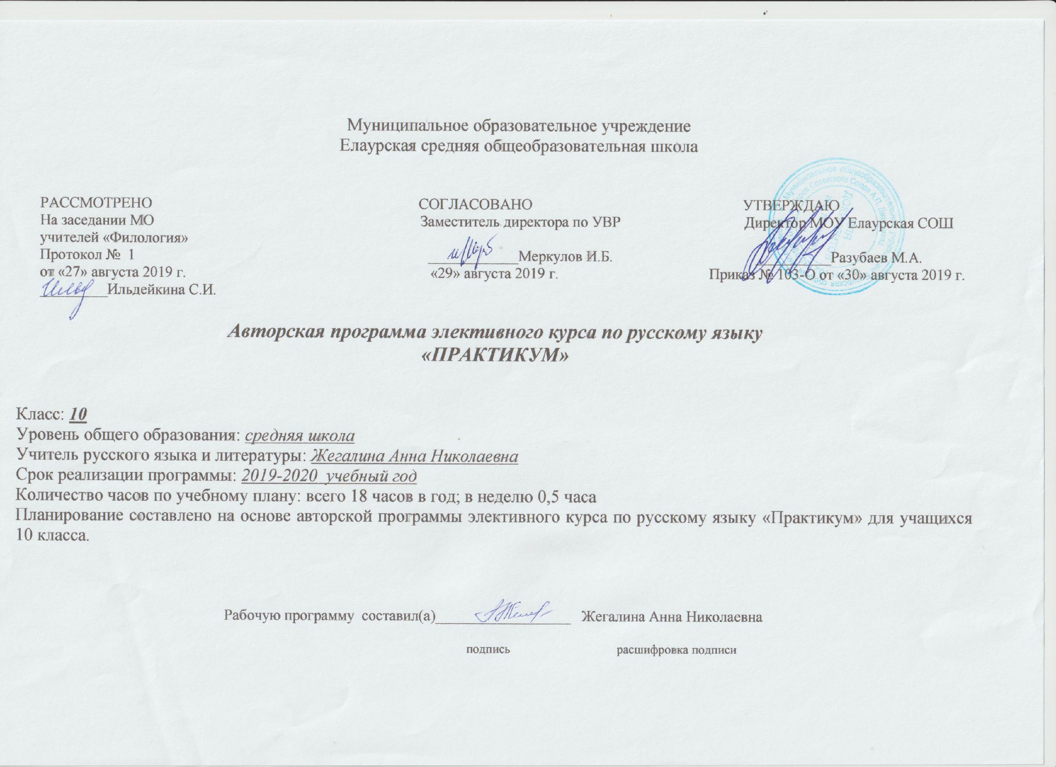

Аннотация к рабочей программе

Название учебного предмета (курса) - Элективный курс «Практикум»
Класс – 10
Количество часов - 18
Образовательный стандарт - Федеральный компонент государственного стандарта среднего (полного) общего образования
Используемый УМК - УМК А.И. Власенков, Л.М. Рыбченкова, учебник Русский язык. 10-11 класс: базовый уровень, издательство «Просвещение»
Краткая характеристика учебного предмета (курса)
В результате обучения реализуются следующие учебные цели:

формирование орфографической грамотности учащихся, развитие интереса к русскому языку; углубление и закрепление орфографических и пунктуационных знаний, умений и навыков на базе повторения грамматики и осознания сущности русской орфографии и пунктуации; формирование коммуникативной компетентности учащихся.

Структура курса

- Раздел 1. Введение. Общие сведения о русском языке. 1 ч
- Раздел 2. Орфоэпия 1 ч
- Раздел 3. Лексика и фразеология 2 ч
- Раздел 4. Грамматика 2 ч
- Раздел 5. Словообразование 3 ч
- Раздел 6. Морфологические нормы. 4 ч
- Раздел 7. Синтаксис и пунктуация 5 ч

